Mgr. Jaromír Strádal, Čajkovského 10, 130 00 Praha 3, tel.603485601, e-mail: jaromir.stradal@atlas.cz

Červnová rekreace seniorů v Chotěboři
letos proběhne ve dnech . 9.-17.června 2018 .
pod souhrnným heslem:
„V TVÉ SÍLE, PANE BOŽE MŮJ...“
Srdečně zveme.

Přihlášky (v příloze) posílejte do 30.4.2018 na shora uvedenou adresu, či e-mail. Další potřebné informace rádi poskytneme. (V případě naplněné kapacity budeme zohledňovat datum přihlášení!!!) Přednost budou mít přihlášení na celou dobu pobytu. V případě volné kapacity rádi vyhovíme i těm, kdo by mohli/chtěli přijet jenom na část pobytu.
Rádi bychom se v rozhovorech i nabízených programech i tentokrát soustředili k životním příběhům a svědectvím o Božím jednání s námi v nich. Chceme připomínat takové biblické příběhy, historické události ze dvou tisíciletí života Kristovy Církve. Chceme se navzájem potěšit i povzbudit, vzájemným nasloucháním i sdílením prohloubit naši schopnost rozpoznávání Boží vůle. (K tomu bude dobré, přivezeme-li s sebou nějaké vzpomínky, památky, obrázky, památníky, které bychom mohli ukázat ostatním, které mohou dokreslit naše vyprávění či napomoci zapamatování.
K tomu zveme především všechny Vás, pamětníky, a to letos opět nejen z pražského seniorátu. Můžete tedy využít tento týden i jako příležitost pozvat do Chotěboře své dávné známé, spolužáky, spolukonfirmandy, spolumládežníky, či spolupracovníky z církevní služby, abyste tak prožili v krásném prostředí chotěbořského Evangelického střediska vzácné chvíle jak jenom spolu, tak ve společenství s ostatními účastníky pobytu.
Každý den budeme začínat i končit společným ztišením nad Písmem a společným zpěvem a modlitbou. Nabídku programů v průběhu dne i týdne chceme přizpůsobit zájmům a možnostem přihlášených účastníků. Napište proto, prosíme, své nápady, nabídky, očekávání, obavy do přihlášky !!!
Příjezd do střediska bude možný v sobotu 9.června během odpoledne. Nejpozději do 17:00, abyste se stihli ubytovat do večeře, kterou v 18:00 náš pobyt zahájíme.
Pro ty, kdo přijedou veřejnou dopravou (do Chotěboře je poměrně slušné spojení vlakové i autobusové: např. přímým autobusem z Prahy-Florence ve 14:50, vlak z Hlavního nádraží s přestupem v Havlíčkově Brodě 10:05, 12:05 nebo 14:05), Po domluvě bude zajištěn odvoz ze stanice do střediska. Jsme schopni naložit a dovézt do Chotěboře autem Vaše zavazadla.
Deo volente pak společný pobyt ukončíme v neděli 17.června 2018 společným obědem. Tak, aby byl dostatek času na zpáteční cestu i pro ty nejvzdálenější účastníky. (Do Prahy opět přímý bus v 17:59, vlak s přestupem v H.Brodě ve 13:32 nebo 15:31)
Budeme rádi, když se najdou Vaši blízcí, kteří by přijeli již na závěrečné bohoslužby – v 10 hodin. Po domluvě by mělo být možné pro rodinné příslušníky přijet již v sobotu a pobýt s námi do neděle a udělat si tak pěkný výlet do krásného údolí Doubravky, či navštívit jiná významná místa naší vlasti cestou. Pokud byste potřebovali poradit s cestou, zavolejte nám!
Do přihlášky, prosím, napište, jak plánujete přijet, abychom mohli jak koordinovat pomoc při transportu, tak naopak nabídnout případnou možnost spolujízdy.
Poplatek za celý 8 denní pobyt byl i letos stanoven v rozmezí 2.640 – 3.600,- Kč v závislosti na typu ubytování. Levněji budou bydlet ti, kdo budou sdílet pokoj s dalšími účastníky = nabízí se možnost vybrat si je sám, tedy pozvat na pobyt ty, s nimiž budu rád/ráda sdílet pokoj. Levnější budou také pokoje s méně výhodnou polohou. (Podrobnou tabulku najdete též v příloze. Při obsazování pokojů budeme rovněž přihlížet k datu přihlášky.)
Rádi Vás též opět upozorňujeme na možnost požádat o příspěvek na tento pobyt z fondu synodní rady. (Jste-li důchodci a Vaším jediným příjmem je starobní důchod.) Příspěvek je však nevymahatelný. Rádi Vám v jednání se SR pomůžeme. Uveďte proto, prosíme, do přihlášky, zda budete o tento příspěvek žádat!!
Do přihlášky uveďte, prosíme, též svá zdravotní a jiná omezení či potřeby, abychom se mohli včas pokusit je zohlednit – jak při ubytovávání, tak při sestavování jídelníčku, při plánování nabídky programů atd..
V Chotěboři se bydlí ve dvou domech...nové je vybavení pokojů i společná hygienická zařízení, záchody, sprchy, WC a sprcha pro postižené. Topí se x hodí se mít i něco teplejšího na sebe. Lůžkoviny jsou k dispozici. (Za jednorázový poplatek - viz tabulka cen)
Dobré je vzít si pohodlné přezůvky, vycházkový oděv i obuv – okolní příroda vyláká každého k výletování (byť rozdílné náročnosti, podle možností každého...) Bude po Medardovi = i něco do deště se může hodit.
Doporučení: Máte-li trvalé zdravotní potíže, požádejte Vašeho ošetřujícího lékaře o stručný výpis ze zdravotní karty. Usnadní Vám to situaci, budete-li muset navštívit lékaře během pobytu. + Nezapomeňte vzít osobní doklady i kartičku pojišťovny !!
Napište nám též, prosíme, čím byste mohli a chtěli našemu společenství přispět, prospět Vy. Ať již praktickou pomocí nebo bodem do programu, či třeba něčím do kuchyně z domácích zdrojů, apod..
Podrobný program zašleme přihlášeným zároveň s údaji pro platbu během května. Upřednostňujeme platbu předem bankovním převodem. Po domluvě však bude možné zaplatit i v hotovosti při příjezdu.
To vše pod souhrnným heslem: „V TVÉ SÍLE, PANE BOŽE MŮJ“.

Za organizační tým:
Mgr.Jaromír Strádal,
farář Druhého sboru ČCE
v Praze 3 – Žižkově.

V naději, že i letos budeme vypadat podobně spokojeně...

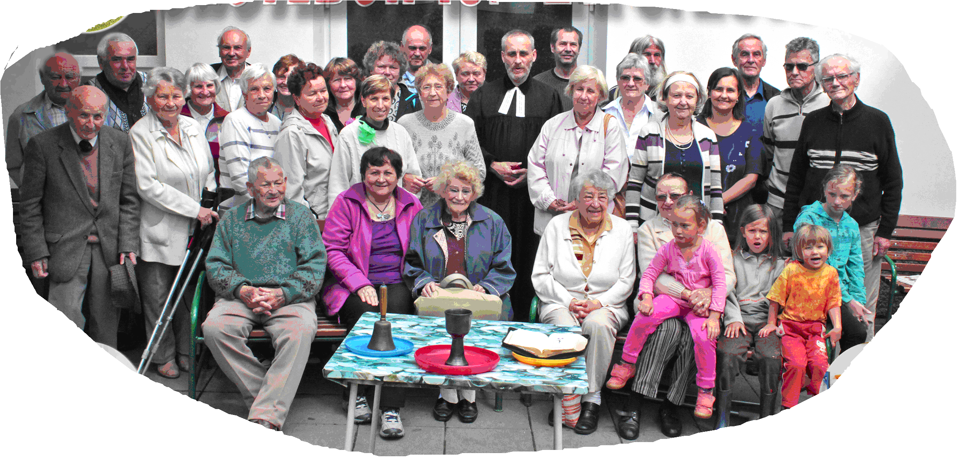

Přihláška
na rekreaci seniorů v Chotěboři - „V TVÉ SÍLE, PANE BOŽE MŮJ...“
ve dnech 9.-17.6.2018

Jméno a příjmení (titul)
Datum a místo narození
Sbor
Adresa
Telefon |  |  | E-mail
Ubytování
= sem zapište prosím příslušný kód z tabulky „ceník“ + připište, s kým konkrétně byste případně rádi bydleli, či další Vaše poznámky k ubytování.
Strava
= sem napište, máte-li nějakou dietu, či jiná omezení, či požadavky. Sem napište i to, čím byste třeba mohli přispět do společné kuchyně.... ;-)
Doprava
= sem uveďte, jak hodláte přijet/odjet + případně nabídněte spolujízdu (volná místa v autě nebo možnost společné cesty hromadnou dopravou)
Program
= prostor pro Vaše návrhy, nabídky, nápady a připomínky týkající se programu, společenství i čehokoliv dalšího, co nás – Deo volente – na společném pobytu čeká.

Datum: |  |  | Podpis:

Vyplněnou přihlášku pošlete na shora uvedenou adresu! (Nejlépe emailem.) Čím dříve, tím lépe. Při obsazování pokojů budeme přihlížet k datu doručení přihlášky. jas

C E N Í K
Chotěboř – senioři 9.-17.6.2018
KÓD | umístění | 1 osoba | 2 osoby | 3 osoby | 4 osoby
A 1 - 3 | Horní barák, pokoje 1-6 | 3600,- | 3.520,- | 3.120,- | -
B 1 - 3 | Horní barák, pokoje 7-11 | 3.320,- | 3.240,- | 2.840,- | -
C 1 - 4 | Horní barák, pokoje 12-16 | 3.320,- | 2.880,- | 2.700,- | 2.640,-
D 1 - 3 | Dolní barák, pokoje 1-6 + 8-9 | 3.400,- | 3.240,- | 2.880,- | -
E 4 | Dolní barák, pokoj č.7 | 3.400,- | 3.240,- | 2.880,- | 2.640,-

Uvedená cena je včetně lůžkovin (40,- jednorázově) a stravy za celý 8 denní pobyt.
(Do přihlášky uveďte příslušný KÓD: A1 = pokoj na horním baráku hned z kraje, blízko toalet a sprch, obsazený pouze jednou osobou, A2 = totéž, pokoj obsazený 2 osobami, A3 = pokoj obsazený 3 osobami...atd.)

Budete žádat synodní radu ČCE o příspěvek na pobyt? A N O / N E

Místo pro Vaše další poznámky, přání, pozdravy aj. :

